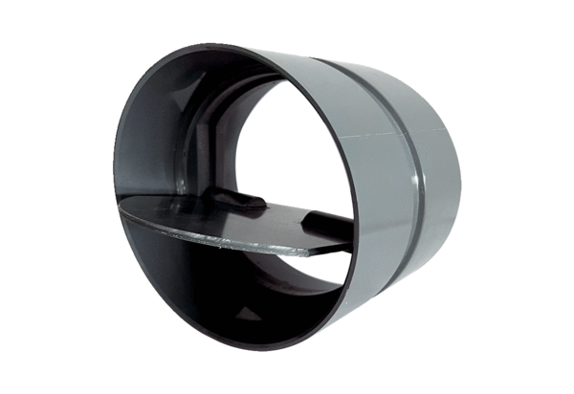Záró zsalu VKKI 25Csomagolási egység: 1 darabVálaszték: C
Termékszám: 0073.0473Gyártó: MAICO

